Исследование первичного рынка жилья г. Астаны (июнь 2015 г.)
2015 г.
Аналитическая служба kn.kz
Оглавление

1. Текущие тенденции на первичном рынке жилья г. Астаны 3
1.1. Строительная активность на рынке жилья 3
1.2. Динамика цен 5
2. Анализ цен на жилье в разрезе сегментов 7
2.1. Обзор рынка жилья экономкласса 7
2.2. Обзор рынка жилья комфорт-класса 15
2.3. Обзор рынка жилья бизнес-класса 20
2.4. Обзор рынка жилья элит-класса 27

Текущие тенденции на первичном рынке жилья г. Астаны

Строительная активность на рынке жилья

В последние годы темпы роста строительства нового жилья в Астане характеризуются высокими показателями, соответствующими международной практике жилищного строительства в развитых странах. Ежегодно в Астане строится около 1200 тыс. кв. м нового жилья или в среднем 1,5-2 кв. м на человека.

Диаграмма 1
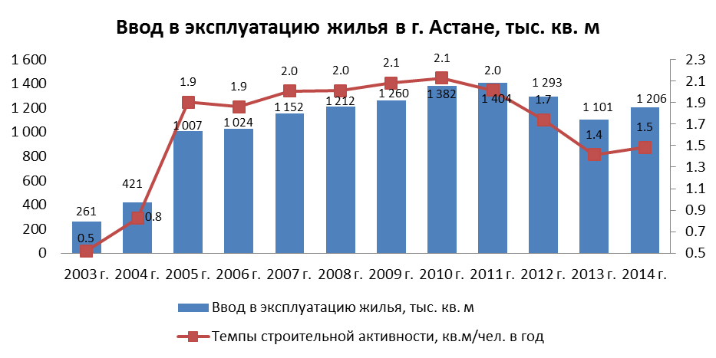
Данные Комитета по статистике РК. Расчеты аналитической службы www.kn.kz

Высокие темпы строительства обеспечиваются благодаря интенсивному росту города, его высокой инвестиционной привлекательности.

Диаграмма 2
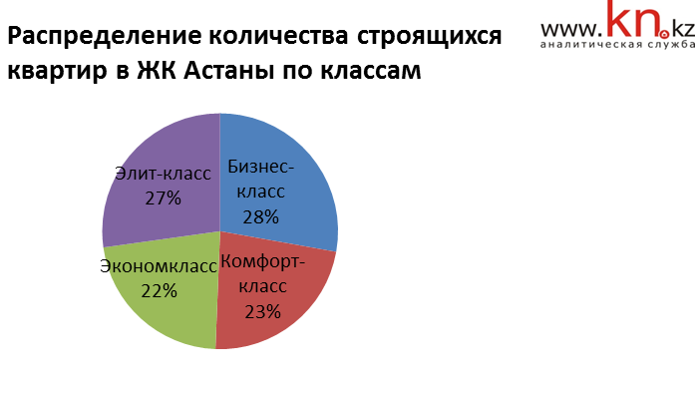
По данным аналитической службы kn.kz по состоянию на июнь 2015 года в Астане ведется строительство 165 жилых комплексов, общая площадь которых составляет около 6,8 млн. кв.м. В данных ЖК строится около 67 тысяч квартир.
Доля жилья эконом- и комфорт-класса занимает около 45% строящихся площадей, на бизнес- и элит-класс приходится 55% площади.
Диаграмма 3
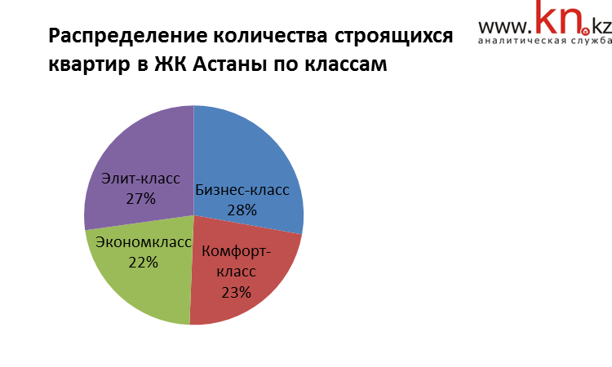

Основные объемы строительства нового жилья в Астане приходятся на лидеров строительной отрасли – компанию BI-Group, Азбука жилья, Хайвил Казахстан, СК Базис и др. (см. таблицу) На их долю приходится более 70% (4,8 млн. кв.м) всего строящегося жилья.

Таблица 1 Ведущие застройщики Астаны
Название застройщика | Количество квартир в ЖК | Общая площадь ЖК
BI Group | 22 220 | 1 817 016
Азбука Жилья | 6 694 | 968 000
ТОО Хайвил Казахстан | 5 770 | 580 299
СК Базис | 5 177 | 537 444
ТОО «АстанаСервисСтройМонтаж-01» (АССМ) | 4 479 | 309 144
Инвестиционно-строительная корпорация ORDA INVEST | 1 101 | 221 158
Инвестиционная строительная компания ASI | 2 000 | 140 000
Стройинвест-СК | 1 139 | 111 760
ТОО «Компания-НурайСтрой | 1 650 | 99 000
Биком Инжиниринг | 1 156 | 97 682

По данным аналитической службы kn.kz, в процентном соотношении, основной удельный вес предлагаемых к продаже квартир в новых домах составляли ЖК, позиционируемые бизнес-классом – в среднем 48% от общего числа. Как показывает динамика, заметной тенденцией за ряд лет стало снижение удельного веса жилья, позиционируемого элит-классом – с 22% в 2010 году до 8% в 2015 году.

Таблица 2 Динамика долей объема предложения квартир на рынке жилья Астаны в разрезе классов
Класс жилья | 2010 г | 2011 г | 2012 г | 2013 г | 2014 г | Май 2015 г
Бизнес-класс, % | 50 | 48 | 47 | 49 | 47 | 39
Комфорт-класс, % | 2 | 3 | 3 | 3 | 3 | 15
Эконом-класс, % | 26 | 31 | 36 | 36 | 40 | 38
Элит-класс, % | 22 | 18 | 14 | 12 | 10 | 8
Итого | 100 | 100 | 100 | 100 | 100 | 100
Данные аналитической службы www.kn.kz

Динамика цен

В течение 1 квартала 2015 года на рынке жилья Астаны сохранялись негативные тенденции, выражающиеся в снижении объемов ипотечного кредитования и цен на рынке.
Так, с февраля 2014 года (с момента девальвации национальной валюты), средняя долларовая цена на первичном рынке жилья сократилась на 15%. Средняя цена, номинированная в тенге, скорректировалась на 11% и находится сейчас на уровне января 2014 года. Среднемесячный темп снижения цен с января по май 2015 года составляет 0,9% в месяц.
Диаграмма 4
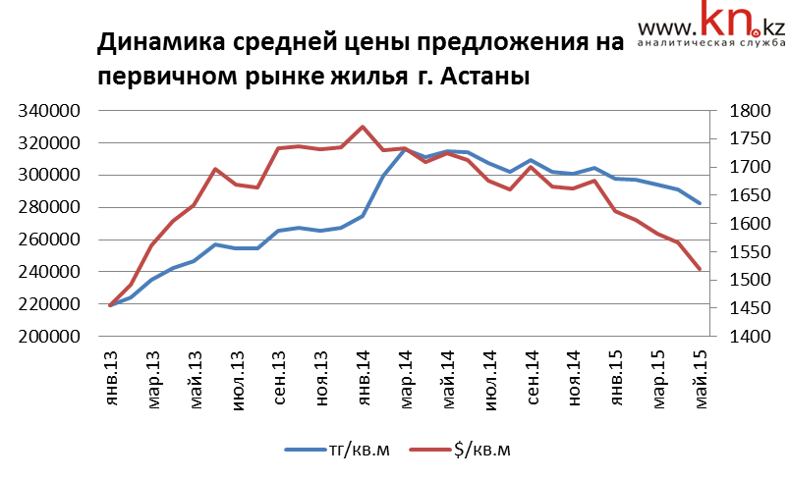
Данные аналитической службы www.kn.kz

В настоящее время отрицательная динамика цен обусловлена негативными тенденциями в мировой экономике: снижением курса национальной валюты, падением цен на нефть, снижением объемов ипотечного кредитования и реальных доходов населения.
Как показывает динамика, темпы прироста ипотечного кредитования в Астане в январе-марте 2015 года заметно сократились. В 1 квартале среднемесячный объем ипотеки составил 170,9 млрд. тг, что оказалось на 2,5% ниже показателя 4 квартала 2014 года. Резкий рост объемов ипотеки в апреле текущего года объясняется ажиотажным спросом на рынке жилья в связи ожиданиями второй волны девальвации тенге после проведения президентских выборов.

Диаграмма 5
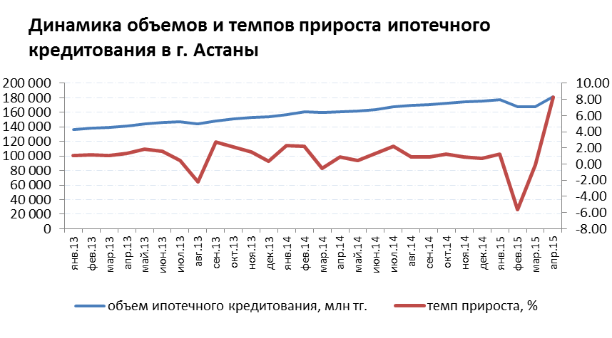
Данные НБРК. Расчеты аналитической службы www.kn.kz
То же самое можно увидеть в динамике сделок купли-продажи жилья, которая показывает рекордное количество сделок в апреле 2015 года – 1690 сделок.

Анализ цен на жилье в разрезе сегментов

Обзор рынка жилья экономкласса

По данным kn.kz по состоянию на июнь 2015 года первичный рынок жилья эконом-класса в Астане представлен 40 жилыми комплексами, из которых 30 находятся на стадии строительства. Общий фонд ЖК эконом-класса, сданных в 2014-2017 г.г. составляет порядка 20 366 квартир, общей площадью 1,507 млн. кв.м. Количество квартир в строящихся домах составляет около 14 830 единиц, общей площадью 1,107 млн. кв.м.
Максимальный удельный вес имеют квартиры со сроками сдачи в 2016 году – 44% от общего числа.
Диаграмма 6
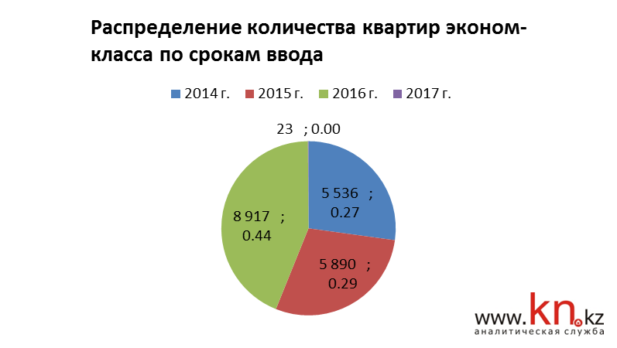

Средняя цена предложения от застройщиков составляет 1 160$/кв.м.
По уровню цен минимальную квадратного метра имеют квартиры со сроком сдачи в 2017 году – 650 $/кв.м. Средняя цена в новостройках 2014 года составляет 1320 $/кв.м.

Диаграмма 7

В 10 самых «дорогих» ЖК экономкласса средняя цена составляет 1483$, в 10 самых дешевых – 825$ за квадратный метр.
Крупнейшими проектами при этом являются ЖК «7я», «Шыгыс», «Академия» «Жагалау 3,4», «Алтын Булак». На их долю приходится более половины всех строящихся квартир.
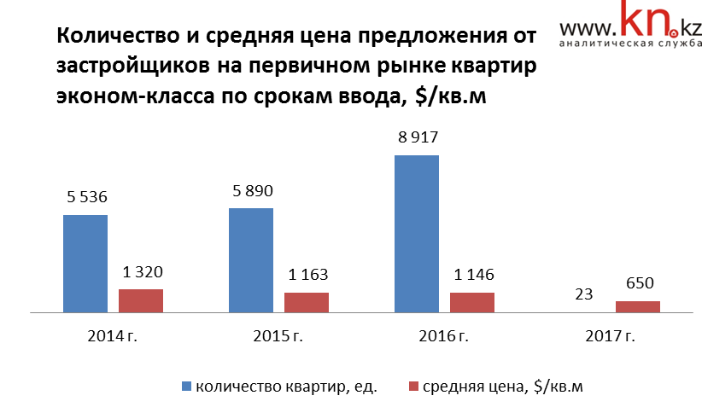

Диаграмма 8
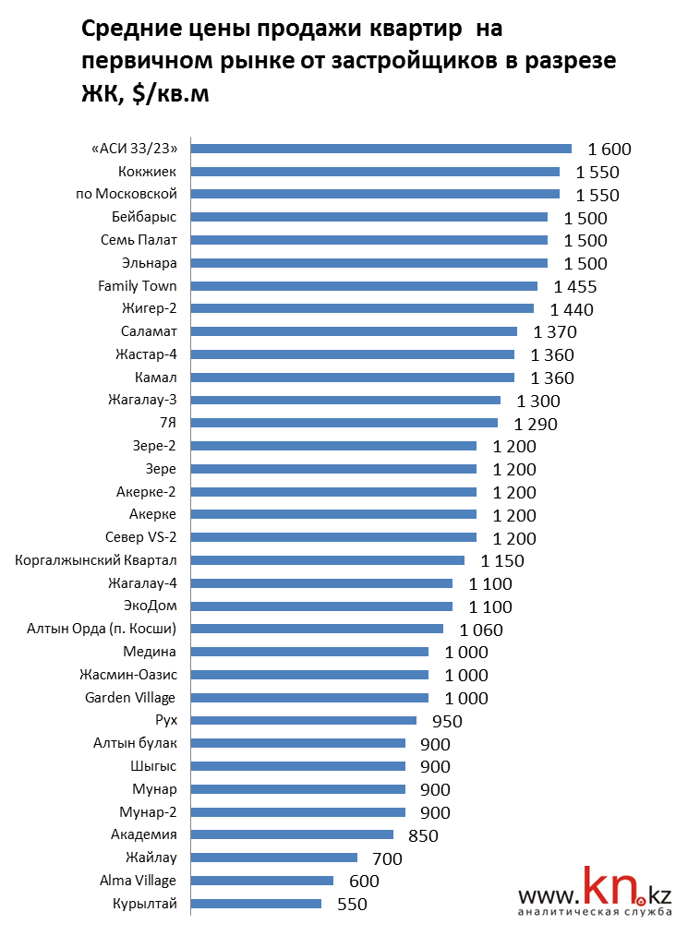

В зависимости от вида отделки подавляющее большинство квартир предлагается на продажу в «черновой» отделке. Разница в ценах между черновой и чистовой отделками составляет в среднем 27%. Цена на квартиры в «улучшенной чистовой» или «предчистовой» отделками дороже «черновой» на 20%.

Диаграмма 9
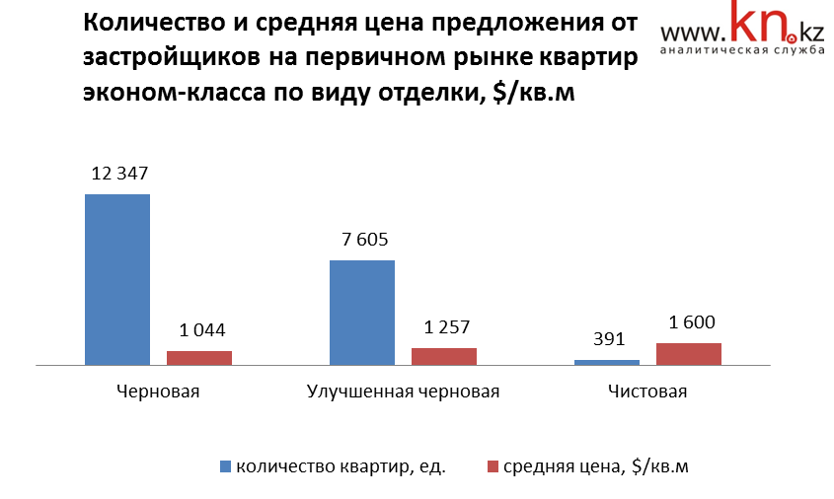

По базе данных kn.kz от частных лиц, в мае-июне 2015 года на рынке строящегося жилья экономкласса г. Астаны предлагалось более 300 квартир, главным образом представляющих сегмент частных инвесторов на рынке жилья. Необходимо отметить, что рынок жилья Астаны является привлекательным инструментом для частных вложений по сравнению с банковскими депозитами. Особенно привлекательным является сегмент доступного жилья экономкласса. Осуществляя вложения на стадии котлована, к началу срока сдачи инвесторы начинают фиксировать прибыль, образовавшуюся за счет прироста стоимости капитала. Этот факт объясняет то, что основной удельный вес предложения от частных инвесторов приходится на квартиры со сроком сдачи во 2 квартале 2015 года – всего 50% от общего количества.

Диаграмма 10
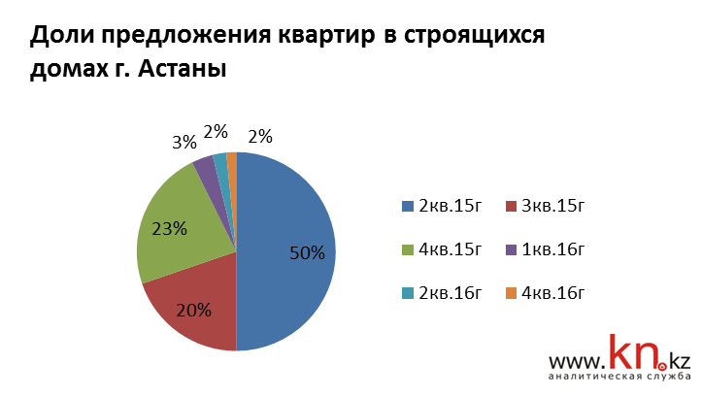

Средняя цена предложения составляет 1373 $/кв.м (255,3 тыс. тг/кв.м).
Текущие тенденции таковы, что на фоне снижения цен на недвижимость, многие инвесторы пытаются избавиться от квартир и с более поздними сроками сдачи.
Таблица 3 Объем предложения и цены на квартиры первичного рынка экономкласса по сроку сдачи
Срок сдачи | Количество квартир | Средняя площадь квартир, кв.м | Средняя цена предложения, $/кв.м | Средняя цена предложения, тг/кв.м
2кв.15г | 157 | 61 | 1 451 | 269 860
3кв.15г | 62 | 56 | 1 324 | 246 229
4кв.15г | 72 | 47 | 1 265 | 235 299
1кв.16г | 11 | 44 | 1 465 | 272 464
2кв.16г | 7 | 70 | 1 132 | 210 480
4кв.16г | 5 | 60 | 1 198 | 222 676
Общий итог | 314 | 57 | 1 373 | 255 285

Как показывает анализ, средняя цена квартир первичного рынка напрямую зависит от этапа строительства и срока сдачи дома в эксплуатацию. Так, квартиры со сроком сдачи в 2015 году в среднем на 10-13% дороже квартир со сроком сдачи в 2016 году.

Еще одним важным ценовым фактором является вид отделки. В большинстве строящихся ЖК предлагаются квартиры в черновой отделке по цене 1367$/кв.м (254,2 тыс. тг/кв.м). Квартиры в чистовой отделке уже на 14% дороже – 1559$/кв.м (290 тыс. тг/кв.м). По уровню цен квартиры в «чистовой» приближены к ценам на вторичном рынке.

Таблица 4 Объем предложения и цены на квартиры первичного рынка экономклассапо виду отделки
Вид отделки | Количество квартир | Средняя площадь квартир, кв.м | Средняя цена предложения, $/кв.м | Средняя цена предложения, тг/кв.м
без указания | 116 | 57 | 1 315 | 244 536
черновая отделка | 157 | 53 | 1 367 | 254 166
чистовая отделка | 41 | 68 | 1 559 | 289 983
Общий итог | 314 | 57 | 1 373 | 255 285

В зависимости от формата квартир основную долю в предложении занимают однокомнатные квартиры – 52% от общего числа.

Таблица 5 Объем предложения и цены на квартиры первичного рынка экономклассапо формату квартир
Названия строк | Количество квартир | Средняя площадь квартир, кв.м | Средняя цена предложения, $/кв.м | Средняя цена предложения, тг/кв.м
1-комн | 162 | 41 | 1 361 | 252 986
Продолжение таблицы 5
2-комн | 79 | 62 | 1 348 | 250 665
3-комн | 65 | 81 | 1 442 | 268 104
4-комн | 6 | 123 | 1 328 | 246 951
5-комн | 2 | 140 | 1 250 | 232 438
Общий итог | 314 | 57 | 1 373 | 255 285

В зависимости от района города, максимальное количество квартир экономкласса предлагается на продажу в районах Есиль и Сарыарка – 49% и 34% соответственно от общего числа. В ценовом рейтинге районов, минимальные цены на квартиры зафиксированы в ЖК, строящихся в Сарыаркинском районе.

Таблица 6 Объем предложения и цены на квартиры первичного рынка экономклассапо району
Названия строк | Количество квартир | Средняя площадь квартир, кв.м | Средняя цена предложения, $/кв.м | Средняя цена предложения, тг/кв.м
Сарыарка | 107 | 52 | 1 223 | 227 437
Алматы | 50 | 58 | 1 309 | 243 371
Косши | 2 | 55 | 1 419 | 263 817
Есиль | 155 | 60 | 1 496 | 278 243
Общий итог | 314 | 57 | 1 373 | 255 285

Детальный анализ показал, что в 10% самых «дешевых» ЖК экономкласса средняя цена квартиры находится в диапазоне 1000-1070$/кв.м.

Таблица 7 Объем предложения и цены на квартиры экономкласса первичного рынка в разрезе сроков сдачи и ЖК
Названия строк | Количество квартир | Средняя площадь квартир, кв.м | Средняя цена предложения, $/кв.м | Средняя цена предложения, тг/кв.м
1кв.16г | 11 | 44 | 1 465 | 272 464
Акерке-2 | 1 | 50 | 1 100 | 204 545
Шыгыс | 2 | 64 | 1 186 | 220 534
ЖетыЖол | 1 | 33 | 1 212 | 225 394
Тыныс | 1 | 28 | 1 304 | 242 399
Саламат | 1 | 40 | 1 463 | 271 952
Арман Кала | 4 | 40 | 1 717 | 319 260
Жагалау-4 | 1 | 40 | 1 800 | 334 710
2кв.15г | 157 | 61 | 1 451 | 269 860
Зере-2 | 1 | 35 | 1 000 | 185 950
по Тлендиева | 2 | 63 | 1 032 | 191 853
по Сарайшык | 2 | 79 | 1 108 | 205 957
Коктал-2 | 3 | 57 | 1 113 | 206 887
Продолжение таблицы 7
Зере | 5 | 50 | 1 160 | 215 767
Памир | 9 | 81 | 1 161 | 215 853
ЖетыЖол | 9 | 42 | 1 191 | 221 460
Медина | 8 | 65 | 1 223 | 227 472
Коргалжинский Квартал | 1 | 64 | 1 250 | 232 438
по 188-ой улице | 10 | 69 | 1 263 | 234 923
Юго-Восток | 2 | 89 | 1 264 | 235 049
по Сыганак | 1 | 59 | 1 322 | 245 831
по 12 магистрали/Жумабаева | 1 | 75 | 1 333 | 247 933
Эксклюзив | 2 | 44 | 1 341 | 249 342
Мисон | 1 | 47 | 1 383 | 257 165
Коктал | 1 | 54 | 1 389 | 258 264
13 магистраль | 1 | 77 | 1 400 | 260 330
Академия (п. Косши) | 1 | 32 | 1 438 | 267 303
Мунар | 2 | 62 | 1 452 | 269 927
Юг-1 | 11 | 39 | 1 469 | 273 159
по Енбекшилер | 1 | 34 | 1 471 | 273 456
Семь Палат | 3 | 54 | 1 473 | 273 849
Акерке | 19 | 59 | 1 503 | 279 419
Территория Комфорта | 2 | 55 | 1 509 | 280 615
Шыгыс | 23 | 70 | 1 571 | 292 069
Жагалау-3 | 16 | 67 | 1 585 | 294 684
Алтын Босага | 5 | 60 | 1 677 | 311 769
Айсанам | 1 | 110 | 1 809 | 336 400
Арман Кала | 13 | 58 | 1 922 | 357 364
по 12 магистрали | 1 | 67 | 1 940 | 360 799
2кв.16г | 7 | 70 | 1 132 | 210 480
Мунар-2 | 2 | 91 | 1 000 | 185 950
по Жумабаева | 1 | 144 | 1 050 | 195 248
Жагалау-4 | 1 | 39 | 1 101 | 204 653
Магистральный-3 | 1 | 54 | 1 204 | 223 828
по Сыганак | 1 | 30 | 1 212 | 225 371
Зере | 1 | 42 | 1 357 | 252 360
3кв.15г | 62 | 56 | 1 324 | 246 229
Хазрет | 2 | 78 | 966 | 179 544
Коктал | 2 | 72 | 976 | 181 430
ЖетыЖол | 5 | 35 | 977 | 181 632
Юго-Восток | 3 | 53 | 1 072 | 199 379
Зере-2 | 2 | 34 | 1 103 | 205 092
по 188-ой улице | 3 | 51 | 1 107 | 205 922
Оберег | 2 | 50 | 1 200 | 223 140
Памир | 10 | 50 | 1 222 | 227 270
Продолжение таблицы 7
по 12 магистрали/Жумабаева | 2 | 81 | 1 242 | 231 003
Семейный | 4 | 44 | 1 272 | 236 528
Медина | 1 | 42 | 1 310 | 243 505
по Сыганак | 2 | 62 | 1 387 | 258 000
Юг-1 | 1 | 35 | 1 429 | 265 643
Саламат | 2 | 45 | 1 511 | 280 991
Шыгыс | 15 | 66 | 1 579 | 293 579
Жагалау-3 | 4 | 78 | 1 644 | 305 668
по Жумабаева | 1 | 60 | 1 725 | 320 764
по Сарайшык | 1 | 40 | 1 875 | 348 656
4кв.15г | 72 | 47 | 1 265 | 235 299
по Сыганак | 1 | 84 | 1 000 | 185 950
Рух | 1 | 31 | 1 032 | 191 949
Юго-Восток | 1 | 31 | 1 032 | 191 949
ЖетыЖол | 25 | 41 | 1 037 | 192 777
по 188-ой улице | 1 | 52 | 1 058 | 196 677
по 12 магистрали | 2 | 65 | 1 101 | 204 702
по Байтурсынова | 2 | 91 | 1 103 | 205 085
Коргалжинский Квартал | 2 | 35 | 1 131 | 210 249
Семейный | 2 | 43 | 1 174 | 218 233
Жагалау-4 | 2 | 63 | 1 205 | 224 069
Магистральный-3 | 6 | 62 | 1 212 | 225 431
Шыгыс | 4 | 66 | 1 244 | 231 281
Памир | 1 | 38 | 1 316 | 244 671
Территория Комфорта | 2 | 64 | 1 319 | 245 311
в п. Тельмана | 1 | 36 | 1 389 | 258 264
Саламат | 12 | 40 | 1 581 | 294 063
Арман Кала | 6 | 37 | 1 836 | 41 416
Арай | 1 | 71 | 2 056 | 382 376
4кв.16г | 5 | 60 | 1 198 | 222 676
Магистральный-3 | 2 | 76 | 1 053 | 195 737
по 188-ой улице | 2 | 48 | 1 191 | 221 492
Территория Комфорта | 1 | 50 | 1 500 | 278 925
Общий итог | 314 | 57 | 1 373 | 255 285

Обзор рынка жилья комфорт-класса

По данным kn.kz по состоянию на июнь 2015 года первичный рынок жилья комфорт-класса в Астане представлен 42 жилыми комплексами, из которых 36 находятся на стадии строительства. Общий фонд ЖК эконом-класса, сданных в 2014-2017 г.г. составляет порядка 17 102 квартиры, общей площадью 1,583 млн. кв.м. Количество квартир в строящихся домах составляет около 15 273 единиц, общей площадью 1,428 млн. кв.м.
Диаграмма 11
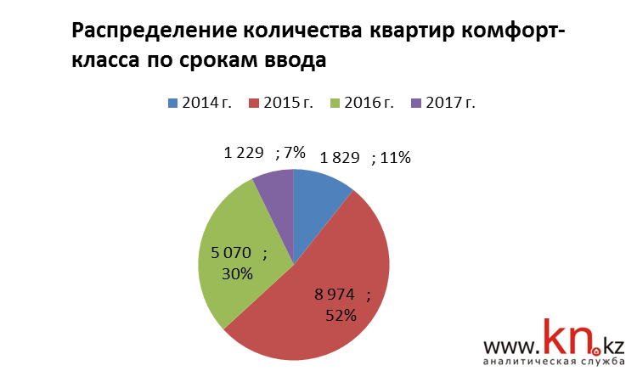

Максимальный удельный вес имеют квартиры со сроками сдачи в 2015 году – 52% от общего числа.

Диаграмма 12
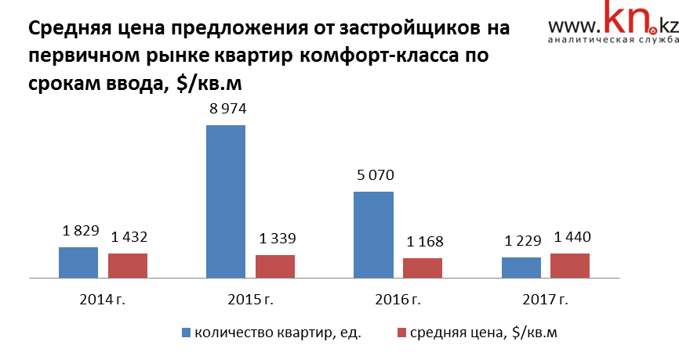
Средняя цена предложения от застройщиков составляет 1 290$/кв.м.
По уровню цен минимальную квадратного метра имеют квартиры со сроком сдачи в 2016 году – 1 168 $/кв.м. Средняя цена в новостройках 2014 года составила 1432 $/кв.м.
В числе крупнейших проектов, позиционируемых комфорт-классом находятся такие ЖК как «Времена года», «Promenade Expo», «Арнау», «Арман кала», «AKBULAK TOWN», «Expo Town», «Гарант», «Expo Сity», «Арыстан». На их долю приходится 56% всех квартир на первичном рынке комфорт-класса.
В 10 самых «дорогих» ЖК комфорт-класса средняя цена составляет 1564$, в 10 самых дешевых – 964$ за квадратный метр.

Диаграмма 13
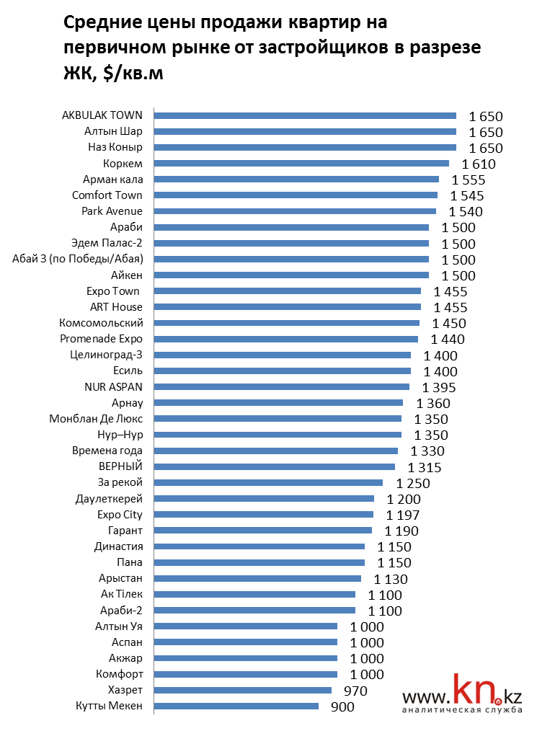

В зависимости от вида отделки подавляющее большинство квартир предлагается на продажу в «черновой» отделке. Разница в ценах между черновой и чистовой отделками составляет в среднем 27%. Цена на квартиры в «улучшенной чистовой» или «предчистовой» отделками дороже «черновой» на 20%.

Диаграмма 14
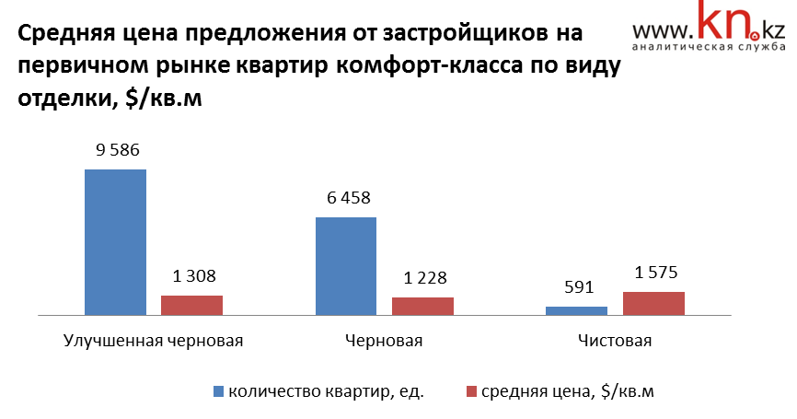

По базе данных kn.kz, в мае-июне 2015 года на рынке строящегося жилья комфорт-класса г. Астаны о частных лиц, представленных, главным образом, сегментом частных инвесторов, предлагалось порядка 120 квартир. Основной удельный вес предложения приходится на квартиры со сроком сдачи в 2015 году – всего 87% от общего количества. Средняя цена предложения составляет 1492$/кв.м (277,5 тыс. тг/кв.м).

Диаграмма 15
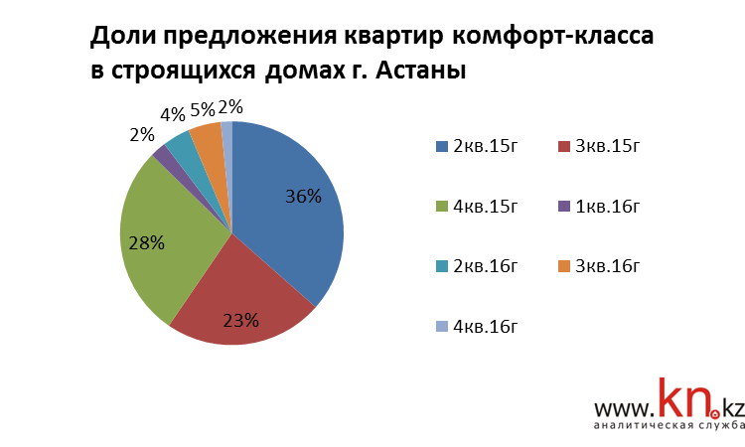

Таблица 8 Объем предложения и цены на первичном рынке квартир комфорт-класса по сроку сдачи
Срок сдачи | Количество квартир | Средняя площадь квартир, кв.м | Средняя цена предложения, $/кв.м | Средняя цена предложения, тг/кв.м
2кв.15г | 46 | 71 | 1 587 | 295 032
3кв.15г | 29 | 54 | 1 466 | 272 631
4кв.15г | 35 | 55 | 1 412 | 262 619
1кв.16г | 3 | 70 | 1 667 | 309 917
2кв.16г | 5 | 53 | 1 198 | 222 697
3кв.16г | 6 | 44 | 1 511 | 280 945
4кв.16г | 2 | 49 | 1 511 | 281 042
Общий итог | 126 | 60 | 1 492 | 277 464

В разрезе формата квартир, по мере увеличения площади наблюдается увеличение средней цены продажи. В среднем квадратный метр квартир большого формата дороже квартир малого формата на 7-15%.

Таблица 10 Объем предложения и цены на квартиры рынка на первичном рынке квартир комфорт-класса по формату квартир
Названия строк | Количество квартир | Средняя площадь квартир, кв.м | Средняя цена предложения, $/кв.м | Средняя цена предложения, тг/кв.м
1-комн | 60 | 43 | 1 434 | 266 671
2-комн | 46 | 67 | 1 545 | 287 361
3-комн | 15 | 92 | 1 507 | 280 280
4-комн | 5 | 114 | 1 654 | 307 469
Общий итог | 126 | 60 | 1 492 | 277 464

В зависимости от района города, максимальное количество квартир комфорт-класса предлагается на продажу в районах Есиль– 73% от общего числа. В ценовом рейтинге районов, минимальные цены на квартиры зафиксированы в ЖК, строящихся в Сарыаркинском районе.

Таблица 11 Объем предложения и цены на первичном рынке квартир комфорт-класса по району
Названия строк | Количество квартир | Средняя площадь квартир, кв.м | Средняя цена предложения, $/кв.м | Средняя цена предложения, тг/кв.м
Алматы | 28 | 71 | 1 602 | 297 921
Есиль | 92 | 58 | 1 472 | 273 685
Сарыарка | 6 | 47 | 1 290 | 239 933
Общий итог | 126 | 60 | 1 492 | 277 464

Таблица 12 Объем предложения и цены на первичном рынке квартир комфорт-класса в разрезе сроков сдачи и ЖК
^{Названия строк} | ^{Количество квартир} | ^{Средняя площадь квартир, кв.м} | Средняя цена предложения, $/кв.м | Средняя цена предложения, тг/кв.м
^{1кв.16г} | ³ | ⁷⁰ | ¹ ⁶⁶⁷ | ³⁰⁹ ⁹¹⁷
^{PromenadeExpo} | ³ | ⁷⁰ | ¹ ⁶⁶⁷ | ³⁰⁹ ⁹¹⁷
^{2кв.15г} | ⁴⁶ | ⁷¹ | ¹ ⁵⁸⁷ | ²⁹⁵ ⁰³²
^{Аниса} | ¹ | ¹¹⁷ | ¹ ⁰⁹⁴ | ²⁰³ ⁴³³
^{Даулеткерей} | ² | ⁴⁶ | ¹ ²⁰⁵ | ²²⁴ ¹⁰⁰
^{FutureHome} | ² | ⁴⁵ | ¹ ³³² | ²⁴⁷ ⁶⁰⁴
^{Ай-Су} | ¹ | ⁷³ | ¹ ³⁷⁰ | ²⁵⁴ ⁷²⁵
^{Север VS} | ¹¹ | ⁶⁵ | ¹ ³⁹⁹ | ²⁶⁰ ¹⁰²
^{Арнау} | ¹ | ⁴³ | ¹ ⁵¹² | ²⁸¹ ⁰⁸⁸
^{Комфорт} | ⁴ | ⁶⁴ | ¹ ⁵⁶⁸ | ²⁹¹ ⁶³⁰
^{Комсомольский} | ¹² | ⁷⁴ | ¹ ⁶¹⁸ | ³⁰⁰ ⁸²¹
^{Баян Сулу} | ³ | ⁶⁹ | ¹ ⁸³³ | ³⁴⁰ ⁸⁸⁴
^{AkbulakTown} | ⁸ | ⁸⁷ | ¹ ⁸⁴⁷ | ³⁴³ ⁵³⁷
^{ComfortHouse} | ¹ | ¹²⁰ | ² ⁵⁸³ | ⁴⁸⁰ ³⁷⁰
^{2кв.16г} | ⁵ | ⁵³ | ¹ ¹⁹⁸ | ²²² ⁶⁹⁷
^{Комсомольский} | ¹ | ⁶⁸ | ¹ ¹⁰³ | ²⁰⁵ ⁰⁹²
^{ExpoTown} | ³ | ⁵⁴ | ¹ ²¹² | ²²⁵ ³¹⁹
^{Гарант} | ¹ | ³⁶ | ¹ ²⁵⁰ | ²³² ⁴³⁸
^{3кв.15г} | ²⁹ | ⁵⁴ | ¹ ⁴⁶⁶ | ²⁷² ⁶³¹
^{FutureHome} | ³ | ⁶⁸ | ¹ ²⁰⁰ | ²²³ ¹⁷³
^{Экодом} | ² | ⁶⁴ | ¹ ²²⁷ | ²²⁸ ²⁵²
^{Комсомольский} | ⁹ | ⁴⁵ | ¹ ³⁷⁵ | ²⁵⁵ ⁷⁴⁶
^{ExpoCity} | ¹ | ⁶³ | ¹ ⁴²⁹ | ²⁶⁵ ⁶⁴³
^{ExpoTown} | ⁴ | ⁴⁷ | ¹ ⁵³⁰ | ²⁸⁴ ⁴¹⁹
^{Комфорт} | ¹ | ⁶⁴ | ¹ ⁶⁴¹ | ³⁰⁵ ⁰⁷⁵
^{Арнау} | ⁹ | ⁵⁶ | ¹ ⁶⁵⁵ | ³⁰⁷ ⁷⁹⁶
^{3кв.16г} | ⁶ | ⁴⁴ | ¹ ⁵¹¹ | ²⁸⁰ ⁹⁴⁵
^{Арнау} | ¹ | ²⁷ | ¹ ⁴⁰⁷ | ²⁶¹ ⁷⁰⁸
^{ExpoTown} | ¹ | ⁹³ | ¹ ⁵⁰⁵ | ²⁷⁹ ⁹²⁵
^{Камал} | ³ | ²⁸ | ¹ ⁵¹² | ²⁸¹ ¹³⁸
^{ART House} | ¹ | ⁶⁰ | ¹ ⁶¹⁷ | ³⁰⁰ ⁶²⁰
^{4кв.15г} | ³⁵ | ⁵⁵ | ¹ ⁴¹² | ²⁶² ⁶¹⁹
^{Даулеткерей} | ¹ | ⁵⁴ | ¹ ⁰¹⁹ | ¹⁸⁹ ³⁹⁴
^{Экодом} | ¹ | ⁵³ | ¹ ⁰¹⁹ | ¹⁸⁹ ⁴⁵⁹
^{FutureHome} | ¹ | ⁴⁵ | ¹ ²²² | ²²⁷ ²⁷²
^{ExpoTown} | ⁶ | ⁵⁹ | ¹ ²⁵⁴ | ²³³ ¹²⁶
^{ExpoCity} | ⁶ | ⁵² | ¹ ²⁶⁷ | ²³⁵ ⁵⁷⁹
^{Ак-Жол} | ¹ | ⁶¹ | ¹ ³⁵² | ²⁵¹ ⁴⁹⁰
^{Комсомольский} | ⁶ | ⁶³ | ¹ ³⁸⁴ | ²⁵⁷ ²⁷³
^{НурАспан} | ³ | ⁵⁴ | ¹ ⁵³⁸ | ²⁸⁵ ⁹⁸⁰
^{Продолжение таблицы 12}
^{Арнау} | ⁶ | ⁴⁶ | ¹ ⁶⁶¹ | ³⁰⁸ ⁹⁵¹
^{PromenadeExpo} | ³ | ⁶¹ | ¹ ⁷⁰⁰ | ³¹⁶ ¹⁵³
^{Гарант} | ¹ | ³⁸ | ¹ ⁷¹¹ | ³¹⁸ ⁰⁷³
^{4кв.16г} | ² | ⁴⁹ | ¹ ⁵¹¹ | ²⁸¹ ⁰⁴²
^{Камал} | ¹ | ²⁸ | ¹ ⁴²⁹ | ²⁶⁵ ⁶⁴³
^{ART House} | ¹ | ⁶⁹ | ¹ ⁵⁹⁴ | ²⁹⁶ ⁴⁴¹
^{Общий итог} | ¹²⁶ | ⁶⁰ | ¹ ⁴⁹² | ²⁷⁷ ⁴⁶⁴

Обзор рынка жилья бизнес-класса

По данным kn.kz по состоянию на июнь 2015 года первичный рынок жилья бизнес-класса в Астане представлен 48 жилыми комплексами, из которых 42 находятся на стадии строительства. Общий фонд ЖК бизнес-класса, со сроками сдачи в 2014-2017 г.г. составляет порядка 19 575 квартиры, общей площадью 1,989 млн. кв.м.
Максимальный удельный вес имеют квартиры со сроками сдачи в 2016 году – 56% от общего числа.

Диаграмма 16
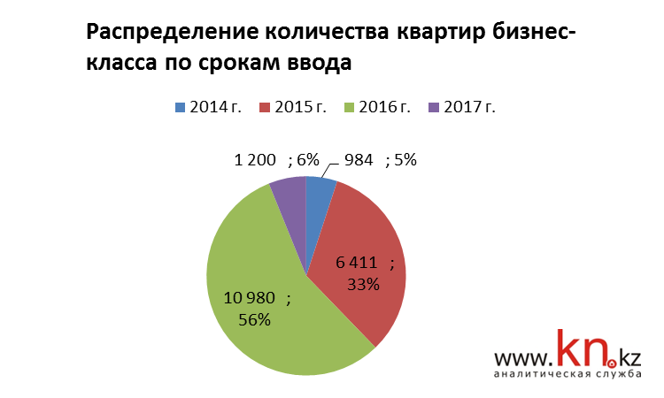

Средняя цена предложения от застройщиков составляет 1 452$/кв.м.

В числе крупнейших проектов, позиционируемых бизнес-классом находятся такие ЖК как «Лазурный квартал», «Садовые кварталы», «BI City Seoul», «BI City», «Expo Boulevard», «Жайна», «Авиценна-2», «Олимп Палас-2», «Абу-Даби плаза». На их долю приходится 64% всех квартир на первичном рынке комфорт-класса.
В 10 самых «дорогих» ЖК бизнес-класса средняя цена составляет 1903$, в 10 самых дешевых – 1024$ за квадратный метр.

Диаграмма 17
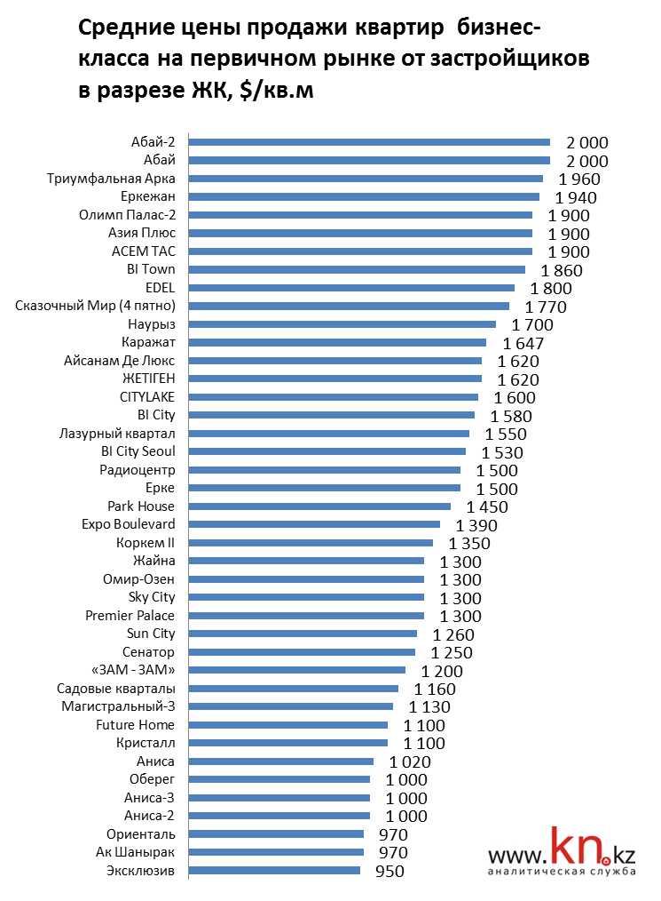

По уровню цен минимальную цену квадратного метра имеют квартиры со сроком сдачи в 2017 году – 1 390 $/кв.м. Средняя цена в новостройках 2014 года составила 1600 $/кв.м.
Диаграмма 18
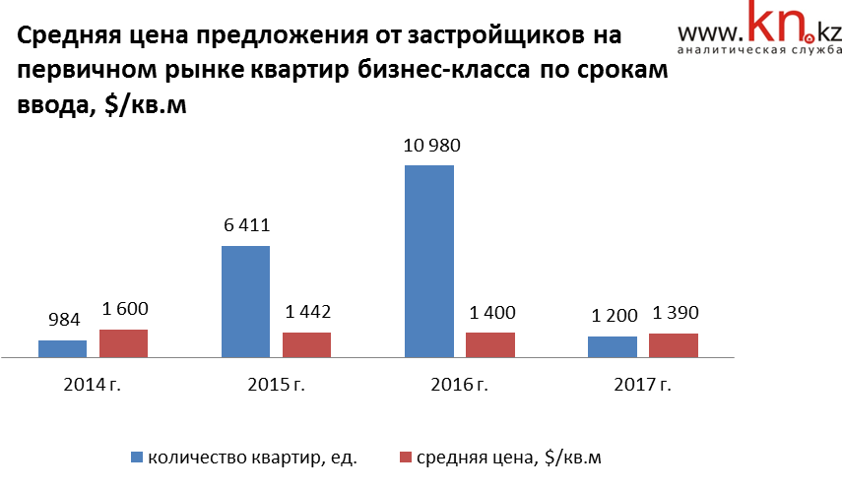

В зависимости от вида отделки подавляющее большинство квартир предлагается на продажу в «черновой» отделке. Разница в ценах между черновой и чистовой отделками составляет в среднем 27%. Цена на квартиры в «улучшенной чистовой» или «предчистовой» отделками дороже «черновой» на 20%.

Диаграмма 19
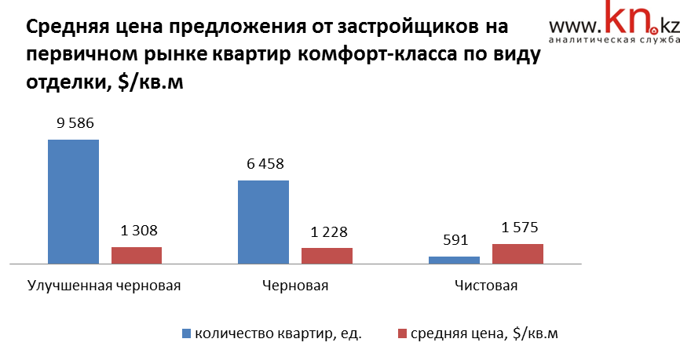

По базе данных kn.kz, в мае-июне 2015 года на рынке строящегося жилья бизнес-класса г. Астаны о частных лиц, представленных, главным образом, сегментом частных инвесторов, предлагалось порядка 320 квартир. Основной удельный вес предложения приходится на квартиры со сроком сдачи в 2015 году – всего 89% от общего количества. Средняя цена предложения составила 1560$/кв.м (290,1 тыс. тг/кв.м).

Таблица 13 Объем предложения и цены на квартиры бизнес-класса первичного рынка в разрезе сроков сдачи и ЖК
Срок сдачи | Количество квартир | Средняя площадь квартир, кв.м | Средняя цена предложения, $/кв.м | Средняя цена предложения, тг/кв.м
2кв.15г | 180 | 70 | 1 698 | 315 796
3кв.15г | 51 | 64 | 1 642 | 305 376
4кв.15г | 56 | 61 | 1 260 | 234 280
1кв.16г | 11 | 51 | 1 278 | 237 670
2кв.16г | 14 | 48 | 1 077 | 200 341
3кв.16г | 4 | 42 | 1 313 | 244 224
4кв.16г | 2 | 47 | 900 | 167 355
1кв.17г | 3 | 43 | 1 550 | 288 294
Общий итог | 321 | 65 | 1 560 | 290 133

Диаграмма 20
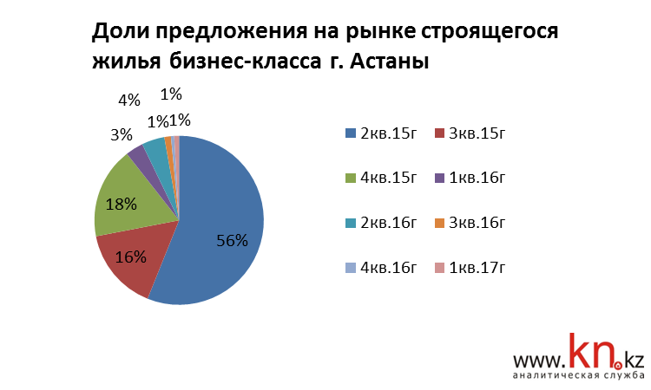

В разрезе формата квартир, по мере увеличения площади наблюдается увеличение средней цены продажи. В среднем квадратный метр квартир большого формата дороже квартир малого формата на 10%.

Таблица 14 Объем предложения и цены на первичном рынке квартир бизнес-класса по формату квартир
Названия строк | Количество квартир | Средняя площадь квартир, кв.м | Средняя цена предложения, $/кв.м | Средняя цена предложения, тг/кв.м
1-комн | 153 | 44 | 1 520 | 282 577
Продолжение таблицы 14
2-комн | 98 | 68 | 1 547 | 287 625
3-комн | 63 | 100 | 1 641 | 305 110
4-комн | 7 | 174 | 1 912 | 355 612
Общий итог | 321 | 65 | 1 560 | 290 133

В зависимости от района города, максимальное количество квартир бизнес-класса предлагается на продажу в районах Есиль и Алматы– по 48% от общего числа. В ценовом рейтинге районов, минимальные цены на квартиры зафиксированы в ЖК, строящихся в Алматинском районе.

Таблица 15 Объем предложения и цены на первичном рынке квартир бизнес-класса по району
Названия строк | Количество квартир | Средняя площадь квартир, кв.м | Средняя цена предложения, $/кв.м | Средняя цена предложения, тг/кв.м
Алматы | 155 | 61 | 1 411 | 262 465
Есиль | 155 | 67 | 1 718 | 319 400
Сарыарка | 11 | 94 | 1 439 | 267 599
Общий итог | 321 | 65 | 1 560 | 290 133

Таблица 16 Объем предложения и цены на квартиры бизнес-класса первичного рынка от частных лиц в разрезе сроков сдачи и ЖК
Названия строк | Количество квартир | Средняя площадь квартир, кв.м | Средняя цена предложения, $/кв.м | Средняя цена предложения, тг/кв.м
1кв.16г | 11 | 51 | 1 278 | 237 670
Юго-Восточный | 1 | 54 | 907 | 168 733
по Коргалжинскому шоссе | 1 | 28 | 911 | 169 347
по пр.Туран | 1 | 47 | 1 050 | 195 248
Арыстан | 3 | 69 | 1 183 | 219 977
Садовые Кварталы | 1 | 46 | 1 196 | 222 331
Алтын Булак | 1 | 40 | 1 275 | 237 086
BI City | 3 | 48 | 1 724 | 320 567
1кв.17г | 3 | 43 | 1 550 | 288 294
ExpoBoulevard | 1 | 43 | 1 488 | 276 762
по Кабанбай батыра | 2 | 43 | 1 581 | 294 060
2кв.15г | 180 | 70 | 1 698 | 315 796
по Сейфуллина | 4 | 75 | 1 201 | 223 372
Ак Шанырак | 2 | 105 | 1 271 | 236 338
Кристалл | 1 | 85 | 1 306 | 242 828
Территория Комфорта-2 | 1 | 116 | 1 379 | 256 483
Продолжение таблицы 16
Есиль | 2 | 64 | 1 422 | 264 512
Жастар-4 | 27 | 58 | 1 478 | 274 793
Монблан Де Люкс | 7 | 102 | 1 498 | 278 488
по Ш.Кудайбердыулы | 7 | 52 | 1 499 | 278 777
Арыстан | 9 | 72 | 1 504 | 279 578
Жайна | 15 | 67 | 1 532 | 284 892
Целиноград-2 | 1 | 41 | 1 537 | 285 729
по Туран | 1 | 46 | 1 565 | 291 053
Виктория | 1 | 96 | 1 615 | 300 231
Сеным | 17 | 51 | 1 619 | 300 966
Айсанам Де Люкс | 10 | 89 | 1 649 | 306 574
FamilyTown | 4 | 54 | 1 670 | 310 464
Азия Плюс | 3 | 81 | 1 794 | 333 680
Энергетик | 4 | 47 | 1 798 | 334 293
по Орынбор | 3 | 71 | 1 832 | 340 581
Араби | 3 | 68 | 1 836 | 341 342
Алтын Арна | 4 | 94 | 1 837 | 341 552
Тулпар | 5 | 157 | 1 866 | 347 045
Верный | 2 | 40 | 1 875 | 348 656
Олимп Палас-2 | 5 | 57 | 1 883 | 350 079
Коркем | 4 | 41 | 1 911 | 355 387
ComfortTown | 21 | 62 | 1 915 | 356 103
MillenniumPark | 2 | 60 | 2 106 | 391 657
Лазурный Квартал | 4 | 56 | 2 125 | 395 140
SultanApartments | 3 | 160 | 2 233 | 415 149
Абай | 1 | 75 | 2 333 | 433 883
BI Town | 5 | 80 | 2 412 | 448 483
АрманDeLuxe | 1 | 100 | 2 450 | 455 578
Премиум | 1 | 87 | 2 494 | 463 806
2кв.16г | 14 | 48 | 1 077 | 200 341
по Коргалжинскому шоссе | 6 | 54 | 885 | 164 601
Садовые Кварталы | 1 | 40 | 958 | 178 047
Алтын Булак | 5 | 40 | 1 213 | 225 538
Есиль | 2 | 52 | 1 375 | 255 719
3кв.15г | 51 | 64 | 1 642 | 305 376
Сенатор | 1 | 49 | 1 163 | 216 310
Юго-Восточный | 3 | 67 | 1 165 | 216 655
Арыстан | 3 | 55 | 1 170 | 217 630
по Сейфуллина | 3 | 50 | 1 172 | 217 926
Аспан | 2 | 49 | 1 315 | 244 613
Энергетик | 2 | 37 | 1 412 | 262 521
Монблан Де Люкс | 1 | 153 | 1 536 | 285 610
Продолжение таблицы 16
Жастар-4 | 5 | 48 | 1 560 | 290 059
Айсанам Де Люкс | 6 | 60 | 1 593 | 296 240
Виктория | 2 | 96 | 1 615 | 300 231
Ак Шанырак | 1 | 147 | 1 701 | 316 241
Кулагер | 1 | 47 | 1 702 | 316 511
FamilyTown | 3 | 46 | 1 743 | 324 115
Алтын Шар | 1 | 42 | 1 786 | 332 053
MillenniumPark | 2 | 73 | 1 812 | 336 856
Верный | 1 | 55 | 1 818 | 338 091
ComfortTown | 5 | 73 | 1 921 | 357 292
Алтын Арна | 2 | 52 | 1 951 | 362 743
London | 3 | 77 | 2 086 | 387 928
SultanApartments | 1 | 68 | 2 088 | 388 308
Тулпар | 1 | 99 | 2 121 | 394 439
Лазурный Квартал | 2 | 58 | 2 328 | 432 865
3кв.16г | 4 | 42 | 1 313 | 244 224
по Коргалжинскому шоссе | 1 | 38 | 943 | 175 429
Алтын Булак | 1 | 38 | 1 092 | 203 078
ExpoBoulevard | 1 | 41 | 1 585 | 294 800
Коркем | 1 | 49 | 1 633 | 303 591
4кв.15г | 56 | 61 | 1 260 | 234 280
Аниса-3 | 1 | 40 | 950 | 176 653
Арыстан | 8 | 55 | 998 | 185 585
Юго-Восточный | 1 | 54 | 1 019 | 189 394
Садовые Кварталы | 16 | 58 | 1 072 | 199 252
Аниса-2 | 1 | 52 | 1 077 | 200 253
ЖибекЖолы | 1 | 36 | 1 111 | 206 611
Столичный | 1 | 86 | 1 163 | 216 221
Есиль | 6 | 64 | 1 315 | 244 568
в районе Экспо | 2 | 92 | 1 389 | 258 309
ComfortTown | 1 | 43 | 1 395 | 259 465
Ак Шанырак | 2 | 48 | 1 457 | 270 858
FamilyTown | 3 | 44 | 1 470 | 273 363
Созвездие | 3 | 87 | 1 500 | 278 937
Жастар-4 | 2 | 45 | 1 511 | 280 991
Айсанам Де Люкс | 5 | 59 | 1 551 | 288 430
Бай Тау | 1 | 111 | 1 772 | 329 516
Жетіген | 2 | 77 | 1 834 | 341 034
4кв.16г | 2 | 47 | 900 | 167 355
Жастар-4 | 2 | 47 | 900 | 167 355
Общий итог | 321 | 65 | 1 560 | 290 133

Обзор рынка жилья элит-класса

По данным kn.kz по состоянию на июнь 2015 года первичный рынок жилья, заявленного классом «элит» и «премиум» в Астане представлен 62 жилыми комплексами, из которых 47 находятся на стадии строительства. Общий фонд ЖК элит-класса, сданных в 2014-2017 г.г. составляет порядка 19 228 квартир, общей площадью 2,061 млн. кв.м. Максимальный удельный вес имеют квартиры со сроками сдачи в 2015 и 2016 годах – 75% от общего числа.
Диаграмма 21
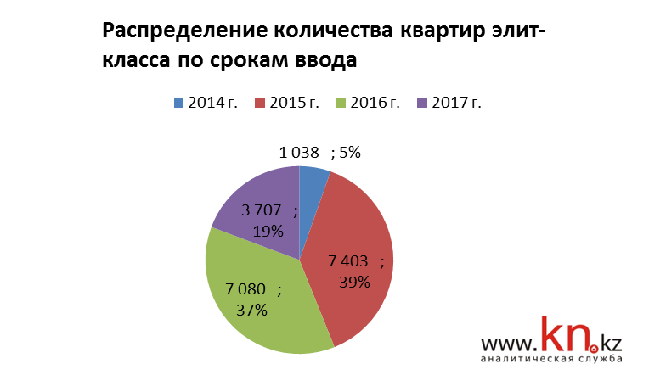

Средняя цена предложения от застройщиков составляет 2 039$/кв.м.
По уровню цен минимальную квадратного метра имеют квартиры со сроком сдачи в 2016 году – 1 576$/кв.м. Максимальная средняя цена в новостройках 2014 года - 2 341 $/кв.м.

Диаграмма 22
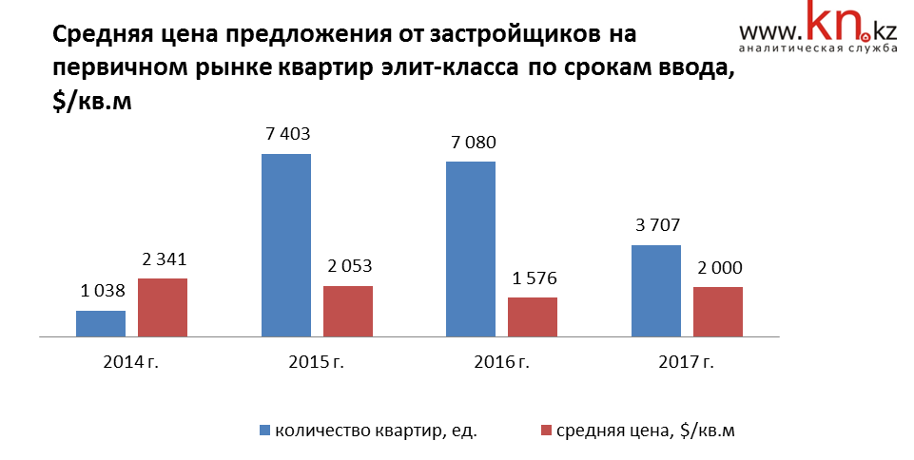
В числе крупнейших проектов, позиционируемых элит-классом находятся такие ЖК как «Хайвил Астана», «Зеленый квартал», «Expo Plaza», «Триумфальный», «Millennium Park», «Хайвил Парк-1,2», «Премьерат», «Городской романс Итальянский квартал», «Хайвил Ишим». На их долю приходится 69% всех квартир на первичном рынке комфорт-класса.

Диаграмма 23
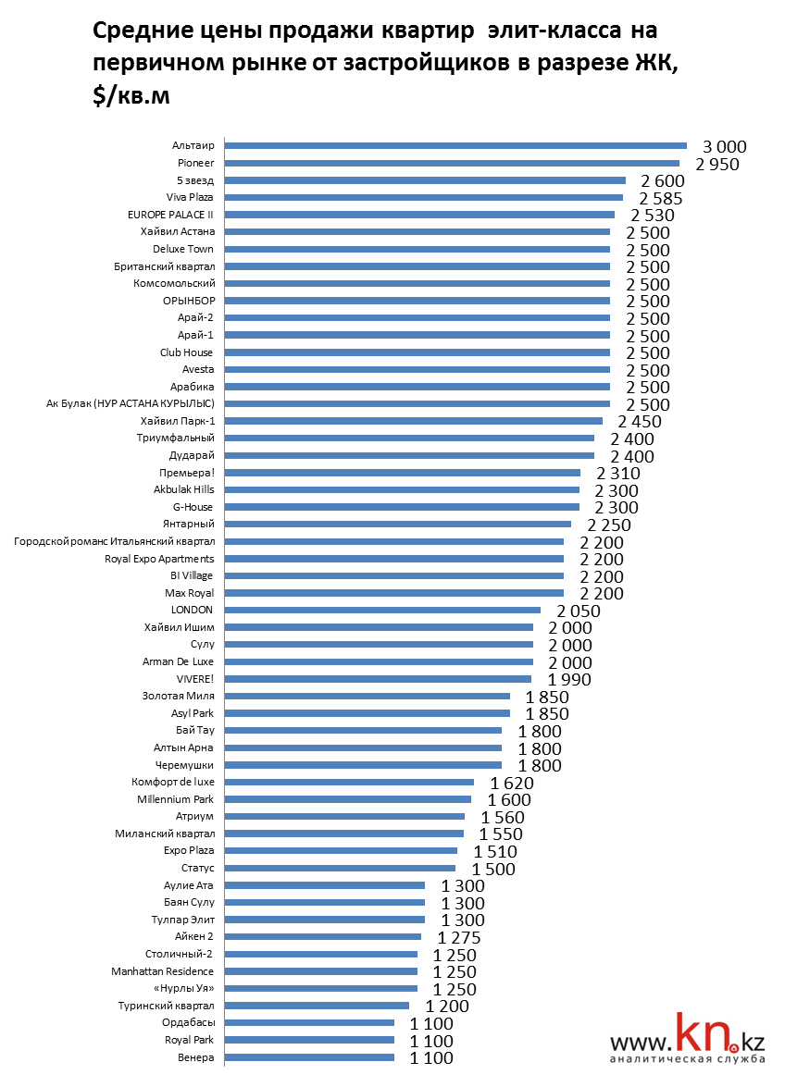
В 10 самых «дорогих» ЖК комфорт-класса средняя цена составляет 2617$, в 10 самых дешевых – 1213$ за квадратный метр.

В зависимости от вида отделки подавляющее большинство квартир предлагается на продажу в «черновой» отделке. Разница в ценах между черновой и чистовой отделками составляет в среднем 27%. Цена на квартиры в «улучшенной чистовой» или «предчистовой» отделками дороже «черновой» на 20%.

Диаграмма 24
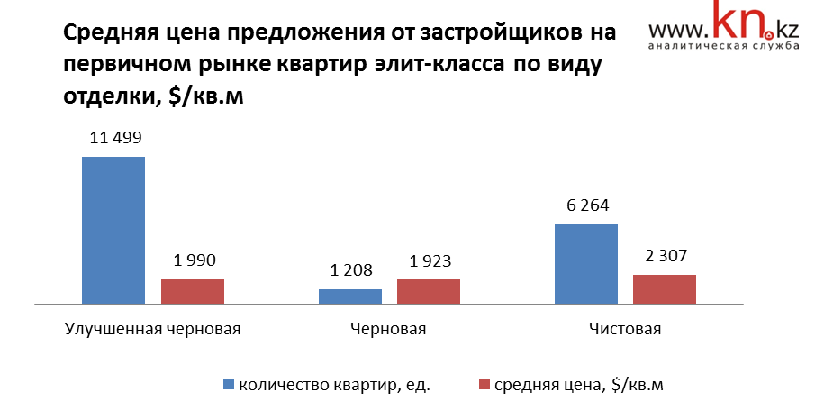

По базе данных kn.kz, в мае-июне 2015 года на рынке строящегося жилья бизнес-класса г. Астаны о частных лиц, представленных, главным образом, сегментом частных инвесторов, предлагалось порядка 66 квартир. Основной удельный вес предложения приходится на квартиры со сроком сдачи в 2015 году – всего 81% от общего количества. Средняя цена предложения составила 1948$/кв.м (362,3 тыс. тг/кв.м).

Таблица 17 Объем предложения и цены на квартиры первичного рынка элит-класса по сроку сдачи
Срок сдачи | Количество квартир | Средняя площадь квартир, кв.м | Средняя цена предложения, $/кв.м | Средняя цена предложения, тг/кв.м
2кв.15г | 22 | 89 | 2 011 | 373 922
3кв.15г | 12 | 82 | 1 764 | 328 099
4кв.15г | 20 | 48 | 1 845 | 343 153
1кв.16г | 5 | 63 | 2 326 | 432 497
2кв.16г | 1 | 58 | 1 517 | 282 131
3кв.16г | 1 | 96 | 2 656 | 493 930
4кв.16г | 5 | 105 | 2 093 | 389 103
Общий итог | 66 | 74 | 1 948 | 362 281
Таблица 18 Объем предложения и цены на квартиры первичного рынка элит-класса по виду отделки
Вид отделки | Количество квартир | Средняя площадь квартир, кв.м | Средняя цена предложения, $/кв.м | Средняя цена предложения, тг/кв.м
Чистовая отделка | 33 | 78 | 2 134 | 396 854
Черновая отделка | 33 | 71 | 1 762 | 327 708
Общий итог | 66 | 74 | 1 948 | 362 281

В разрезе формата квартир, по мере увеличения площади наблюдается увеличение средней цены продажи. В среднем квадратный метр трехкомнатных квартир дороже квартир малого формата на 15-28%.

Таблица 19 Объем предложения и цены на квартиры первичного рынка элит-класса по формату
Названия строк | Количество квартир | Средняя площадь квартир, кв.м | Средняя цена предложения, $/кв.м | Средняя цена предложения, тг/кв.м
1-комн | 24 | 43 | 1 770 | 329 141
2-комн | 20 | 65 | 1 897 | 352 689
3-комн | 14 | 108 | 2 279 | 423 786
4-комн | 8 | 133 | 2 033 | 378 050
Общий итог | 66 | 74 | 1 948 | 362 281

В зависимости от района города, максимальное количество квартир элит-класса предлагается на продажу в районах Есиль всего 65% от общего числа. В ценовом рейтинге районов, минимальные цены на квартиры зафиксированы в ЖК, строящихся в Сарыаркинском районе.

Таблица 20 Объем предложения и цены на квартиры первичного рынка элит-класса по району
Названия строк | Количество квартир | Средняя площадь квартир, кв.м | Средняя цена предложения, $/кв.м | Средняя цена предложения, тг/кв.м
Алматы | 8 | 66 | 2 467 | 458 694
Есиль | 43 | 76 | 1 977 | 367 604
Сарыарка | 15 | 74 | 1 590 | 295 604
Общий итог | 66 | 74 | 1 948 | 362 281

Таблица 21 Объем предложения и цены на квартиры элит-класса первичного рынка в разрезе сроков сдачи и ЖК
Названия строк | Количество квартир | Средняя площадь квартир, кв.м | Средняя цена предложения, $/кв.м | Средняя цена предложения, тг/кв.м
1кв.16г | 5 | 63 | 2 326 | 432 497
Времена года | 2 | 42 | 1 754 | 326 127
Хайвилл Астана | 2 | 75 | 2 653 | 493 407
HighvillPark | 1 | 81 | 2 815 | 523 414
2кв.15г | 22 | 89 | 2 011 | 373 922
Бейбарыс | 1 | 68 | 1 353 | 251 579
Столичный-2 | 5 | 66 | 1 464 | 272 306
АулиеАта | 1 | 52 | 1 548 | 287 865
Времена года | 6 | 70 | 1 969 | 366 199
ArnauPremium | 2 | 123 | 2 066 | 384 253
Премьера | 3 | 105 | 2 453 | 456 096
ClubHouse | 2 | 150 | 2 467 | 458 677
DeluxeTown | 1 | 140 | 2 714 | 504 722
Хайвилл Астана | 1 | 98 | 3 061 | 569 234
2кв.16г | 1 | 58 | 1 517 | 282 131
Времена года | 1 | 58 | 1 517 | 282 131
3кв.15г | 12 | 82 | 1 764 | 328 099
АулиеАта | 1 | 52 | 1 442 | 268 198
Столичный-2 | 3 | 71 | 1 511 | 281 057
Edel | 4 | 88 | 1 800 | 334 646
AsylPark | 3 | 104 | 1 938 | 360 302
Золотая Миля | 1 | 54 | 2 185 | 406 336
3кв.16г | 1 | 96 | 2 656 | 493 930
HighvillPark | 1 | 96 | 2 656 | 493 930
4кв.15г | 20 | 48 | 1 845 | 343 153
Времена года | 15 | 42 | 1 684 | 313 190
Edel | 1 | 106 | 1 800 | 334 710
AsylPark | 1 | 62 | 2 016 | 374 899
Хайвилл Астана | 3 | 54 | 2 609 | 485 197
4кв.16г | 5 | 105 | 2 093 | 389 103
Времена года | 1 | 44 | 1 750 | 325 413
HighvillPark | 4 | 120 | 2 178 | 405 025
Общий итог | 66 | 74 | 1 948 | 362 281
1кв.16г | 5 | 63 | 2 326 | 432 497
Времена года | 2 | 42 | 1 754 | 326 127
Хайвилл Астана | 2 | 75 | 2 653 | 493 407
HighvillPark | 1 | 81 | 2 815 | 523 414
Продолжение таблицы 21
2кв.15г | 22 | 89 | 2 011 | 373 922
Бейбарыс | 1 | 68 | 1 353 | 251 579
Столичный-2 | 5 | 66 | 1 464 | 272 306
АулиеАта | 1 | 52 | 1 548 | 287 865
Времена года | 6 | 70 | 1 969 | 366 199
ArnauPremium | 2 | 123 | 2 066 | 384 253
Премьера | 3 | 105 | 2 453 | 456 096
ClubHouse | 2 | 150 | 2 467 | 458 677
DeluxeTown | 1 | 140 | 2 714 | 504 722
Хайвилл Астана | 1 | 98 | 3 061 | 569 234
2кв.16г | 1 | 58 | 1 517 | 282 131
Времена года | 1 | 58 | 1 517 | 282 131
3кв.15г | 12 | 82 | 1 764 | 328 099
АулиеАта | 1 | 52 | 1 442 | 268 198
Столичный-2 | 3 | 71 | 1 511 | 281 057
Edel | 4 | 88 | 1 800 | 334 646
AsylPark | 3 | 104 | 1 938 | 360 302
Золотая Миля | 1 | 54 | 2 185 | 406 336
3кв.16г | 1 | 96 | 2 656 | 493 930
HighvillPark | 1 | 96 | 2 656 | 493 930
4кв.15г | 20 | 48 | 1 845 | 343 153
Времена года | 15 | 42 | 1 684 | 313 190
Edel | 1 | 106 | 1 800 | 334 710
AsylPark | 1 | 62 | 2 016 | 374 899
Хайвилл Астана | 3 | 54 | 2 609 | 485 197
4кв.16г | 5 | 105 | 2 093 | 389 103
Времена года | 1 | 44 | 1 750 | 325 413
HighvillPark | 4 | 120 | 2 178 | 405 025
Общий итог | 66 | 74 | 1 948 | 362 281

